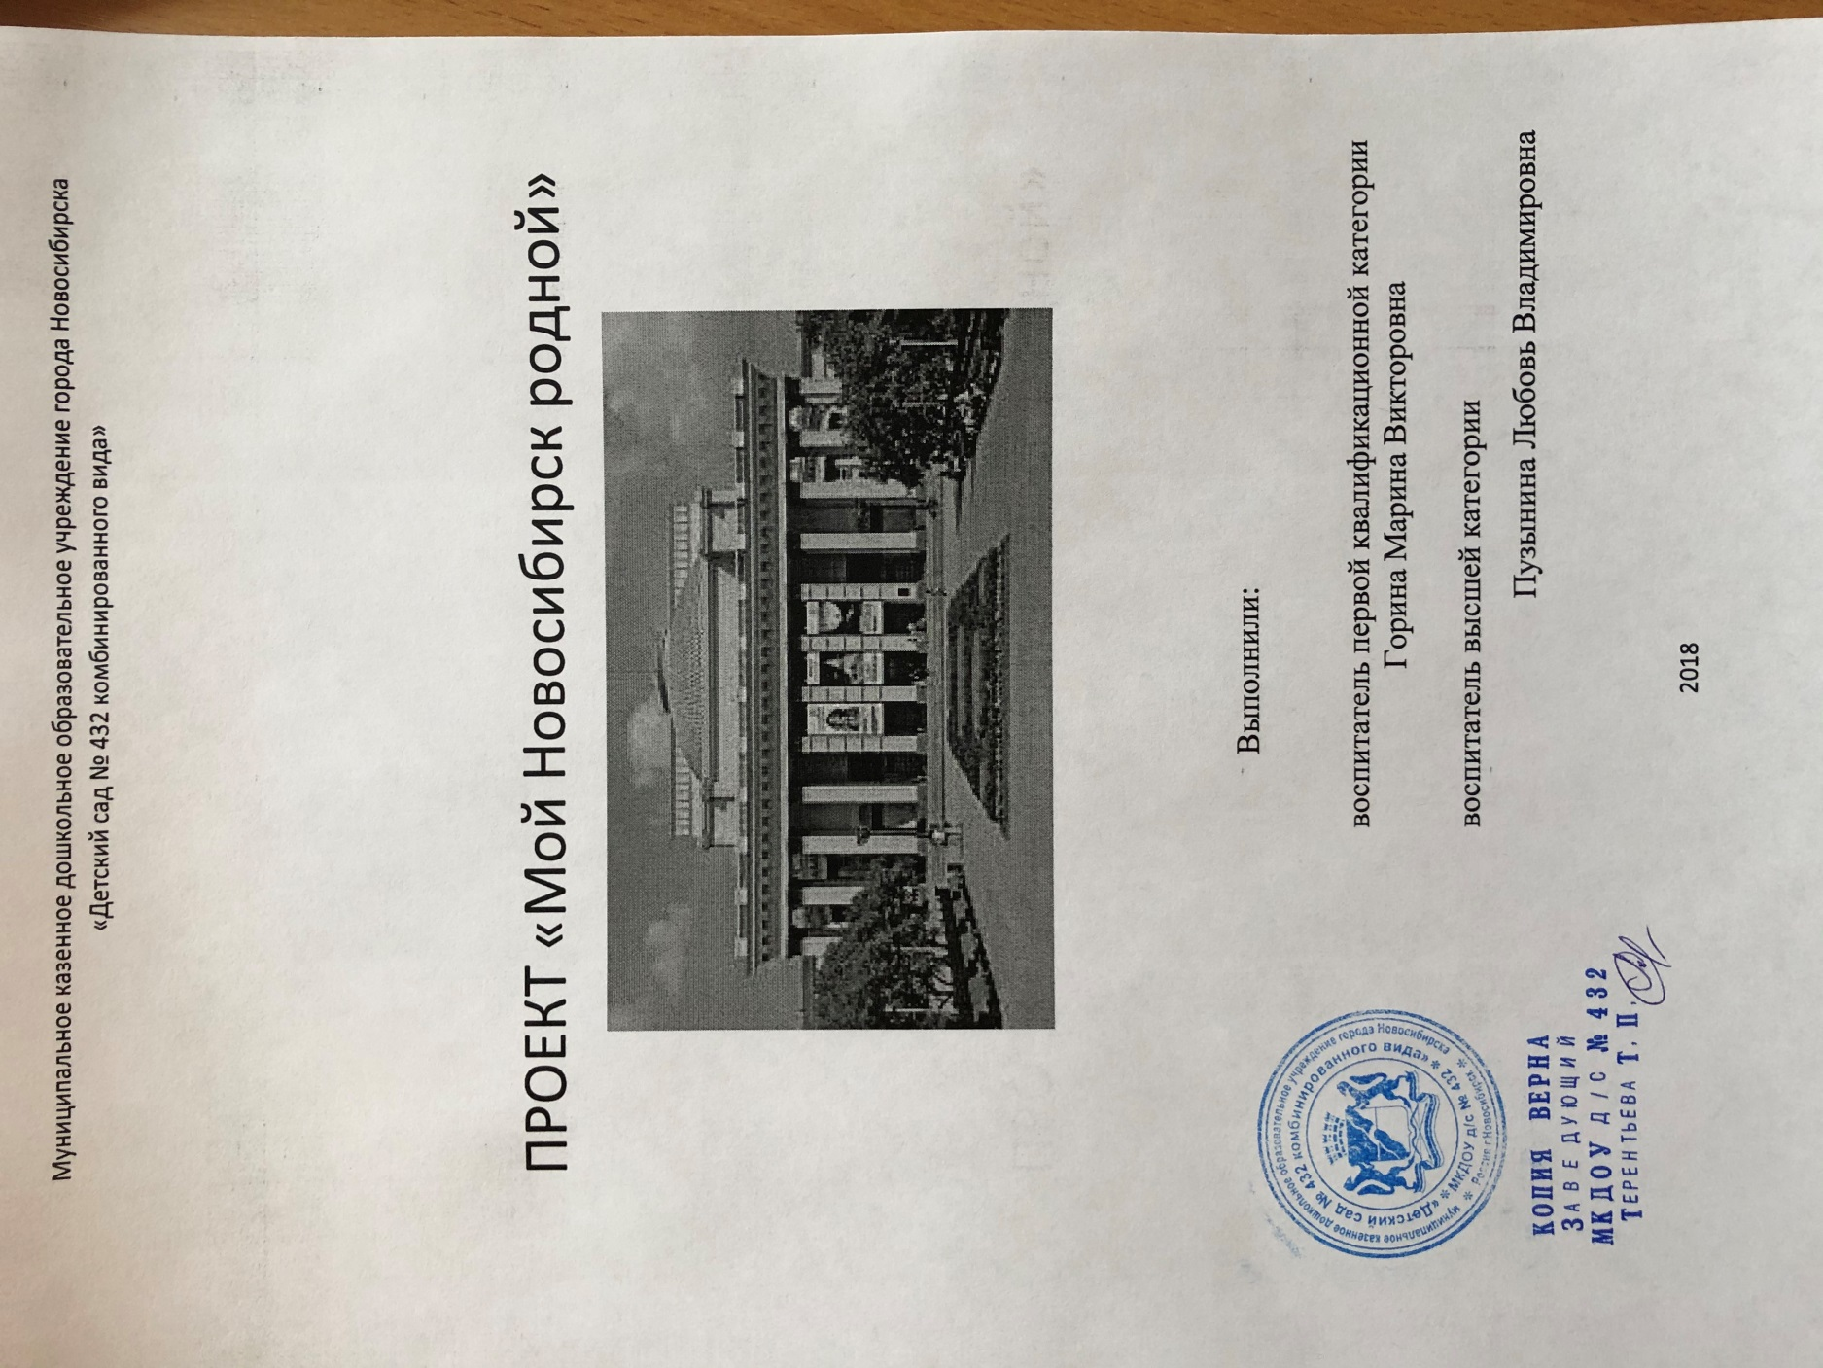

ЦЕЛь: ознакомление детей дошкольного возраста со своей малой родиной - городом Новосибирском.
Задачи:
- закрепить знания детей о родном городе и его достопримечательностях;
− воспитывать бережное отношение к людям, природе родного края;
− способствовать развитию познавательно-практической активности детей.
Участники проекта: педагоги, дети, родители.
РЕАЛИЗАЦИЯ МИНИ- ПРОЕКТА
1.Организационно-подготовительный
- Обоснование актуальности темы, мотивация ее выбора;
- Определение цели и задач проекта;
- Подбор литературы, пособий, атрибутов;
- Обсуждение с родителями вопросов, связанных с проведением проекта;
- Составление тематического планирования мероприятий;
- Сбор информации по теме.
2. Основной
Анкетирование родителей и педагогов «С какого возраста нужно воспитывать гражданственность, патриотизм, любовь к Родине»
Игровые образовательные ситуации, просмотр слайдов
Организация экскурсий с детьми по достопримечательностям города (с родителями)
Развлечение, посвященное Дню матери;
Оформление стенда: «мой Новосибирск»
Презентация детьми книжек «Мои любимые места»
Создание дидактической игры «В гости к Городовичку»
3. Заключительный
- Обобщение результатов работы: детские тематические проекты «Какая она, моя улица?», «Мой город Новосибирск»
- Презентация дид. Игры «В гости к Городовичку»
-Интеллектуальная игра «Умники и умницы» на тему «Мой родной город Новосибирск»
ПРИЛОЖЕНИЕ

Дидактические игры по ознакомлению детей с городом

Название игры | Цель | Материал к игре
Где находится памятник? | Учить ориентироваться по карте-схеме города, закреплять знания о памятниках города | Карта- схема города, фотоматериалы видов города
Найди отличия | Учить сравнивать характерные особенности старого и современного города, развивать мышление и речь, закреплять знания о родном городе; воспитывать интерес к его настоящему прошлому | Фотографии и иллюстрации, изображающие улицы и людей старого и современного города
Собери из частей целое | Учить из частей составлять целое из фрагментов - вид города | Разрезные картинки
Как зовут тебя, деревце? | Учить сравнивать и называть характерные особенности разных видов деревьев, произрастающих в городе. Развивать память, мышление, речевую активность | Пазлы с изображением частей разных видов деревьев, произрастающих в нашем городе
Логическая цепочка «Мир профессий и организаций» | Учить детей думать, отгадывать загадки о профессиях, называть характер работы, учебное заведение, в котором учат этой профессии, организацию, в которой эта профессия нужна | Загадки-картинки ( врач-Медицинская академия, больницы, поликлиники, школы, детские сады )
Вот мой дом, вот моя улица | Учить детей называть улицы ближайшего окружения; знать, в честь кого они названы | Фотографии центральных улиц, карта города
Птицы нашего города | Закреплять представления детей о птицах нашего города; уметь отличать их по харак-терным признакам, образу жизни | картинки с изображением птиц
Интервью | Учить детей составлять небольшой связный рассказ по теме: «Мой город». Воспитывать уверенность в себе, любовь к родному городу, желание поделиться своими впечатлениями с другими | Микрофон, бейдж с надписью «Корреспондент газеты»
Игровое упражнение «Продолжи» | Формировать умение быстро схватывать смысл услышанного; запоминать, составлять собственное высказывание; закреплять знания о достопримечательностях города
Город будущего | Учить детей фантазировать, придумывать собственные названия улиц, уметь объяснять, почему именно так названа улица
Так бывает или нет? | Учить находить и исправлять ошибки в описании родного города, развивать логическое мышление, воображение | Карточки с составленными неточными рассказами о городе, его достопримечательностях
Что? Где? Когда? | Закреплять представления детей о городе, знать исторические особенности его развития, уметь правильно согласно возрасту формулировать ответ | Открытки с изображением старого и нового города
Я – фотограф | Развивать у детей творческое воображение, стремление «увидеть» и «показать» всем собственный город | Игрушка-фотоаппарат, листы бумаги, фломастеры или карандаши
Загадки о Сибири и Новосибирске | Формировать речевые навыки | Загадки о достопримечательностях
История улиц Новосибирска | Закрепить представление о том, что улицы имели другие названия, почему они так назывались.
Четвертый лишний | Учить классифицировать, находить лишнее, не относящееся к Новосибирску(транспорт, деревья, птицы…)
Логические цепочки | Установить для каждой группы объединяющий признак.( писатели, архитекторы, спортсмены, художники).
Составь россыпь | Учить составлять разрезанные на части открытки с памятниками архитектуры Новосибирска и рассказать. | Разрезанные открытки
Поймал – ответил | Учить быстро отвечать на вопрос, что означает слово | Мяч
Занятия древних жителей Новосибирска | Закрепить представления о том, как люди жили раньше, дети соотносят вопрос с картинкой, составляют рассказ. | Картинки с орудиями труда
Найди герб Новосибирска | Учить узнавать герб Новосибирска среди других. | Гербы разных городов.
Что на открытке? | Учить узнавать достопримечательности Новосибирска, составлять рассказы. | Комплект открыток
Что такое хорошо и что такое плохо? | Уточнить представления о благоустройстве города, учить беречь труд взрослых. | Картинки сюжетные с положительными и отрицательными героями
Жители города | Уточнить представление о людях разных национальностей, определить по костюму национальность | Открытки с изображением людей в национальных костюмах

Просьба ответить на вопросы анкеты, которые позволят выяснить отношение к воспитанию у детей патриотических чувств
Анкета для родителей.
1.Что Вы понимаете под термином «патриотическое воспитание»?

2.Возможно ли патриотическое воспитание в детском саду?

3.Как, по Вашему мнению, следует сформулировать цель патриотического воспитания детей дошкольного возраста?

4.Как Вы считаете, кто несет основную ответственность за патриотическое воспитание детей - педагоги или родители?

5.Как Вы считаете, стоит ли и с какого возраста следует знакомить детей с символикой государства, традициями, памятными датами?

6.Как Вы считаете, актуальна ли в современном обществе тема ознакомления с родословной семьи? Есть ли в вашем доме семейные традиции?

Спасибо за сотрудничество.

